Trabajo de Campo: Desarrollo de Videojuego en Python
GRUPO 3
“EL PARADOR”
Institución: Instituto superior Manuel de falla
Curso: 6to año “A”
Asignatura: Programación
Profesora: Verónica Toledo
Integrantes:
- Bonetto, Melina
- Gómez Barros, Rocio
1. Introducción y Evolución del Proyecto
El presente trabajo de campo detalla el diseño, la narrativa y la estructura de un videojuego desarrollado en el lenguaje de programación Python, dirigido a un público de niños y adolescentes. El objetivo principal es demostrar cómo la programación puede utilizarse para crear experiencias interactivas que fomenten el pensamiento crítico y el aprendizaje de forma orgánica.
Evolución de la Idea: El concepto del juego atravesó distintas etapas antes de llegar a su versión final
Idea Original: Un videojuego clásico de preguntas y respuestas sobre Geografía e Historia Argentina.
Segunda Idea: Para darle más dinamismo, a la idea original le sumamos un escenario postapocalíptico donde el jugador debía sobrevivir usando esos conocimientos.
Tercera idea: Cambiamos el enfoque a un juego de exploración sobre un tren antiguo (inspirado en trenes históricos argentinos) que viajaba por la Patagonia y se perdía en una niebla, visitando pueblos fantasmas. Sin embargo, dimos de baja esta idea porque seguía estando muy limitada a datos y lugares reales, lo que volvía el desarrollo un poco monótono y no nos permitía jugar con la fantasía.
Cuarta idea: Tomamos el concepto del tren perdido de la etapa anterior, pero decidimos darle un giro psicológico y universal. El tren iba parando en estaciones y para poder avanzar a la siguiente, el personaje debía resolver problemas, acertijos, etc.
Final: la idea anterior la conservamos, pero le agregamos algunos detalles, como una historia para que el juego tenga sentido, el objetivo claro de que el personaje tenga que volver a la estación inicial y empezamos a pensar en cuales podrían ser los problemas a resolver y los acertijos.
2. Marco Narrativo
Prólogo: Una noche, el personaje iba manejando después del trabajo y se escuchó una interferencia en la radio, luego paró y se escuchó una voz distorsionada diciendo: "Último llamado para los olvidados". Al instante, el auto deja de funcionar, así que teniendo la estación de tren cerca, decide tomarse un tren para volver a casa.
El personaje se dirigió hacia la estación, y emergió de la oscuridad un tren. Las puertas se abren, el personaje entra y una vez que está dentro, se encuentra con otro personaje el cual la ayudará a resolver esta mágica aventura.
El Tren y La Verdad: Cada estación en la que el tren pare, es una realidad distinta: una ciudad inundada, un jardín de lenguas muertas, una ciudad invertida y una ciudad de luces quietas.
3. Diseño de Niveles y Aprendizaje Oculto (IDEAS):
Nivel 1: El Jardín de las Lenguas Muertas -----------------------------------------------------------------------
Escenario: es un invernadero donde las plantas reaccionan a palabras olvidadas. El jugador debe mirar entre las plantas y verá que en algunas hojas (de distintas formas y tamaños) hay letras marcadas. Estas letras las deberá usar para abrir un cofre que es su interior tendrá las semillas mágicas que funcionan como combustible del tren.
Habilidad que fomenta: Interpretación, lenguaje, asociación de ideas.
Nivel 2: El Archivo Sumergido---------------------------------------------------------------------------------------
Escenario: es una ciudad inundada donde los libros mojados y olvidados flotan. El jugador debe reconstruir información conectando pistas incompletas. Puede agarrar libros y algunos al abrirlos verá que tiene palabras con algunas letras borrosas. Deberá reconstruir esas palabras y llevar el libro hacia un casillero que hay al lado de las puertas del tren. Al llenar ese casillero con 3 libros se podrán abrir las puertas y así avanzar hacia la siguiente estación.
Habilidad que fomenta: Deducción, análisis y comprensión de patrones.
Nivel 3: La ciudad invertida------------------------------------------------------------------------------------------
Escenario: es un lugar donde todo parece lógico… hasta que deja de serlo. Las reglas cambian constantemente. El jugador debe adaptarse y pensar diferente. En esta ciudad habrá piezas de unas rompecabezas escondidas por todo el lugar.
Además, encontrará un mapa de todas las estaciones y con él podrá volver a las anteriores.
Habilidad que fomenta: Pensamiento lateral, flexibilidad mental y resolución creativa.
Nivel 4 (Final): La Ciudad de las Luces Quietas-----------------------------------------------------------------
Escenario: está completamente detenida en el tiempo. Todo quedó congelado exactamente a las 00:03. La hora en que aparece el tren.
El jugador debe reactivar la ciudad. Para eso debe devolverle: memoria, movimiento, tiempo, y energía.

Comenzando con el proyecto
- Nuestra profesora, nos pidió crear un formulario, con el fin de conocer los gustos de jugadores, y así poder realizar un juego el cual sea del agrado y preferencia de ellos.
- Una vez hecho el formulario, se lo enviamos a nuestra profesora para que lo evalué y nos permita mandárselo a personas para que lo realicen.
- Parado unos días, y con el formulario ya enviado, esperamos las respuestas para poder así comenzar con la programación y la creación visual de nuestro juego.
Pasando con la parte visual del juego:
- Decidimos que lo mejor sería crear las imágenes con IA, ya que sería la forma más fácil y rápida para avanzar con todo este tema.
- Utilizamos nuestras IAs de preferencia para crearlas (Gemini IA y Chat GPT).
Empezando con las pantallas de inició, carga, instrucciones, la historia, etc.

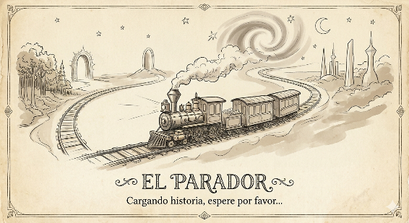
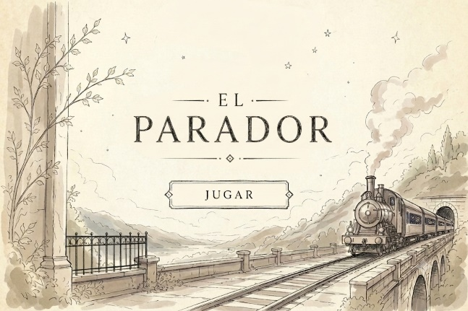
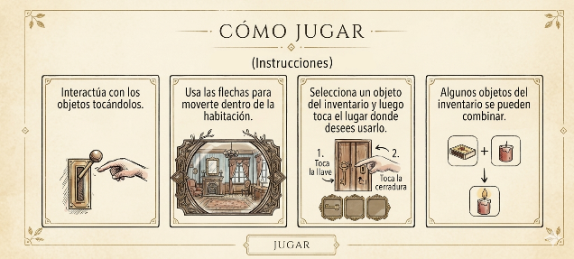

Encuesta: Para empezar con nuestro videojuego primero hicimos un “Análisis del Mercado” con una encuesta que nos pidió que hiciéramos nuestra profesora, en la que le preguntábamos a el usuario sus preferencias para nuestro juego. Cuando sesenta personas contestaron la encuesta iniciamos a ver todo lo que llevaría nuestro juego, como la música y los efectos de sonido, el estilo de las imágenes, la dinámica del juego, un poco de la historia hasta la dificultad de los niveles.
Con respecto a la programación:
- Nos concentramos primero con hacer toda la introducción, la historia, aunque no corregimos todos los detalles, lo hicimos para tener una base. Vimos videos y archivos informativos sobre cómo usar la librería pygame.


¿Qué es Pygame?
Pygame es una librería de código abierto y gratuita escrita en Python, diseñada específicamente para el desarrollo de videojuegos en dos dimensiones (2D) y aplicaciones multimedia.
Está construida sobre la biblioteca SDL (Simple DirectMedia Layer), lo que le permite interactuar directamente con el hardware de video, audio, teclado, ratón y joysticks de forma interna, pero con la sintaxis amigable y sencilla de Python.
Características:
• Multiplataforma: Funciona exactamente igual en Windows, macOS y Linux.
• Portabilidad: Es ligera y no requiere tarjetas gráficas potentes para funcionar.
• Modularidad: Puedes usar solo el módulo de audio, solo el de gestión de imágenes o todo junto.
• Control Total: Ideal para entender cómo funciona un videojuego por dentro (el bucle del juego, las colisiones, los FPS, etc.).
- Una vez hecho las imágenes para la historia decidimos colocar botones para lograr así que sea más interactiva con el jugador, y no perder su atención hasta que comience a jugar
- Continuando con ello, decidimos colocar efectos a algunas imágenes para hacer que el usuario se introduzca aún más en la historia.
PROBLEMAS:
Durante este tiempo hemos tenido algunos problemas, principalmente en la comprensión de la librería. Ya que dentro de esta existen varias funciones, distintas a las que ya conocíamos, así que las tuvimos que aprender
Pasando con el primer mundo:
- Arrancamos con la estación “EL JARDÍN DE LAS LENGUAS MUERTAS”, planificamos el acertijo y lo que iba a pasar y creamos las imágenes para el mismo (para después darnos cuenta de que nos faltaban más imágenes, teniendo que hacerlas de nuevo), y empezamos con la programación.
- Elegimos usar botones para que el personaje se pueda mover por las escenas, pero al hacerlo, nos dimos cuenta que nuestro código se hacia muy largo por lo que decidimos usar funciones para dibujar las flechas que aparecen en cada escena, facilitando así su uso, ya que también nos confundíamos mucho por lo largo y la cantidad de cosas que tenía antes.
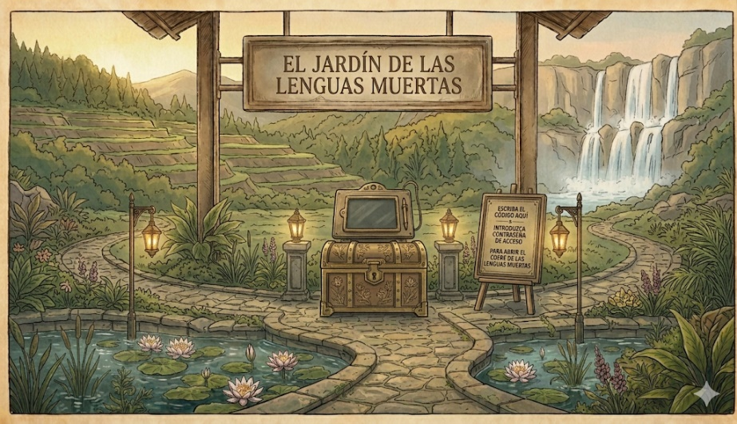
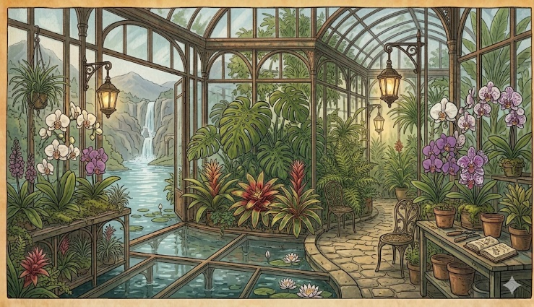
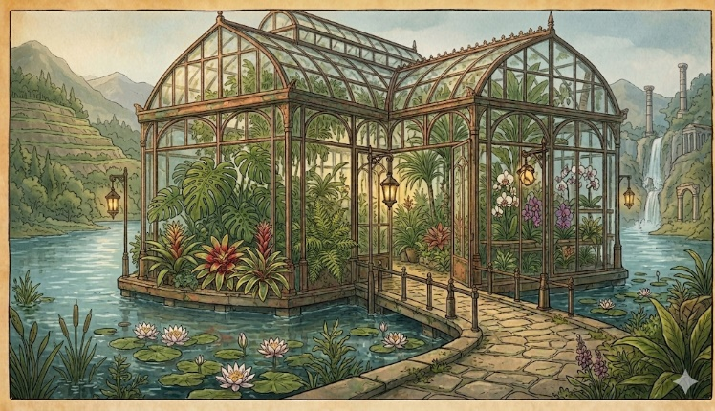
- Como planificamos anteriormente en este “nivel”, el jugador tiene que poner la combinación correcta de las flores que tiene símbolos en un cofre, para así poder desbloquearlo y recuperar la semilla mágica que necesita el conductor para darle energía al tren.
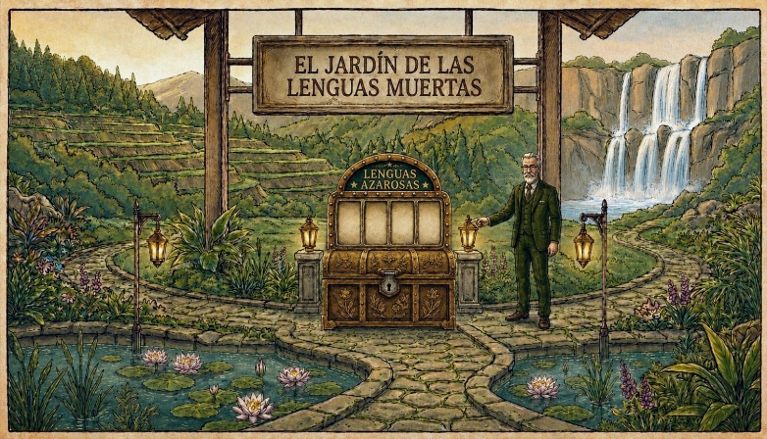
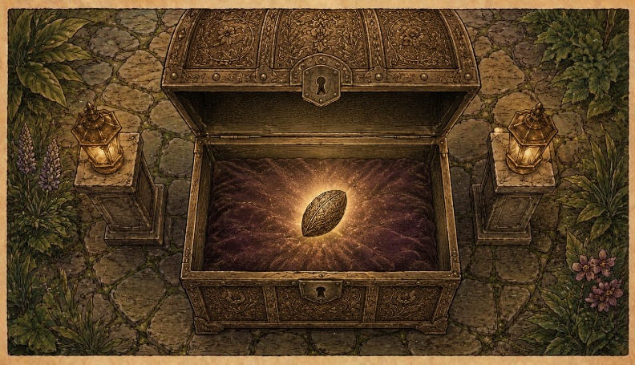
- Mientras íbamos programando, nos dimos cuenta de varios detalles que fuimos cambiando como, por ejemplo, había imágenes que tenían el símbolo de la IA que utilizamos para crearlas y eso no nos gustaba, así que se los sacamos. Las fuimos modificando con respecto a como nos gustaba mas la historia. Agregamos muchas más, además de un inventario, sonidos que hicieran de ambientación y de efectos cuando sucedieran cosas. También agregamos voces para cada personaje que las generamos con una IA.
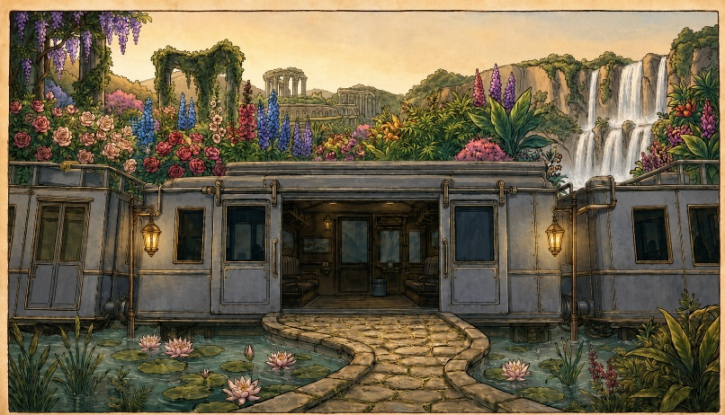

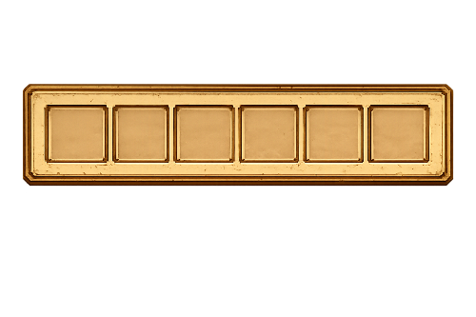

- Por último, logramos que cuando se abra el cofre, y el usuario recoja la semilla, la semilla aparezca en el inventario y que cuando el usuario vuelva a la cabina del maquinista, pueda darle la semilla y así pasar de nivel.
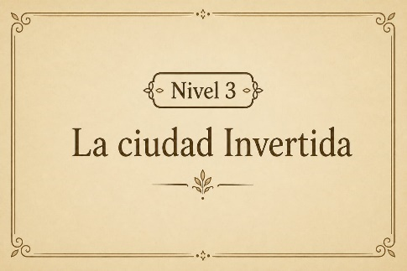
- Hicimos las imágenes que aparecen diciendo Nivel 1 y el nombre del nivel, Nivel2… y así sucesivamente con los demás
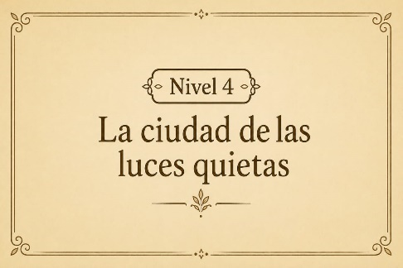
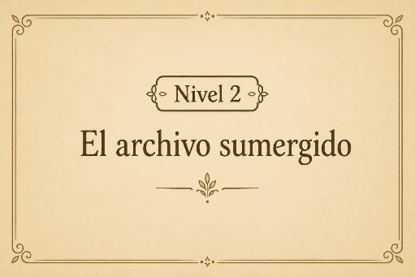
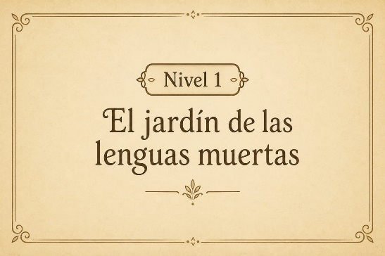

Continuando con el segundo mundo:
- Empezamos igual que el primero planificamos como seria el acertijo a resolver en el “siguiente nivel”, subiendo un poquito la dificultad
- Creamos las imágenes, aunque tuvimos varios inconvenientes de nuevo ya que los prompts que le dábamos a la IA no eran muy precisos, por lo que no obteníamos los resultados que queríamos para esta etapa. De igual forma logramos resolver esto y adaptamos las imágenes a nuestro juego
- Logramos hacer que apretando botones se cambie a algunas pantallas (nuevas escenas), pero solo con dos o tres
- Acá decidimos transformar un poco la idea, creamos dos caminos en la escena, uno que dirige a un libro sagrado el cual tiene instrucciones y/o pistas de cómo resolver el acertijo. Y el segundo camino que conduce a una biblioteca antigua del pueblo del archivo sumergido, en la cual va a tener que buscar los libros necesario para resolver el puzle, y así poder seguir con la historia (El nivel)
----------------------------------------------------------------------------------------------------------
Le presentamos a nuestra profesora la Demo del juego (o lo que teníamos)
En la presentación del trabajo, La profesora Toledo nos corrigió algunas coas y nos dio unas ideas para agregarle al juego, junto con unos consejos para el código, por que se nos estaba haciendo muy extenso.
-------------------------------------------------------------------------------------------

